**设备基础配置**

**实验1 设备基础配置**

**学习目标**

* 掌握设备系统参数的配置方法，包括设备名称、系统时间及系统时区
* 掌握Console口空闲超时时长的配置方法
* 掌握登录信息的配置方法
* 掌握登录密码的配置方法
* 掌握保存配置文件的方法
* 掌握配置路由器接口IP地址的方法
* 掌握测试两台直连路由器连通性的方法
* 掌握重启设备的方法

**拓扑图**

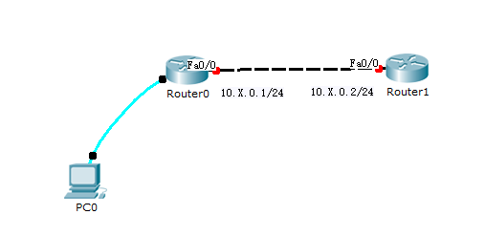

图1 设备基础配置拓扑图

**场景**

您是公司的网络管理员，现在公司购买了两台CISCO 2811系列路由器。路由器在使用之前，需要先配置路由器的设备名称、系统时间及登录密码等管理信息。

**操作步骤**

1. **进入特权模式**

CISCO IOS有三种模式即：用户模式（用“>”表示）；特权模式（用“#”表示）；配置模式（用“(config) #”表示）。

1.用户模式  
交换机启动完成后按下Enter键，首先进入的就是用户模式，在些用户模式下用户将受到极大的限制，只能用来查看一些统计信息。  
Switch>  
2.特权模式  
在用户模式下输入enable(可简写为en)命令就可以进入特权模式，用户在该模式下可以查看并修改Cisco设备的配置。  
Switch>en  
Switch#  
3.全局配置模式  
在特权模式下输入config terminal(可简写conf t)命令即可，用户在该模式下可修改交换机的全局配置。如修改主机名。  
Switch#conf t  
Switch(config)#

4.各模式退出命令，在任意模式下输入exit，将退出当前模式。

1. **查看系统信息**

执行**show version**命令，查看路由器的软件版本与硬件信息。

Router#show version

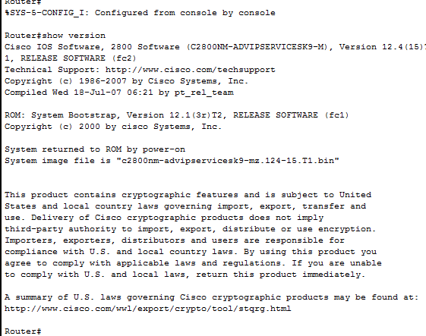

命令回显信息中包含了IOS版本，设备型号等信息。

1. **修改系统时间**

执行**show clock**命令查看当前系统时间。

Router#show clock



IOS系统会自动保存时间，但如果时间不正确，可以在特权模式下执行**clock set**命令修改系统时间。

Router#clock set 11:30:00 june 19 2018 //具体时间按照当时时间配置

执行**show clock**命令查看修改后系统时间。

Router#show clock

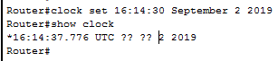

1. **帮助功能和命令自动补全功能**

在系统中输入命令时，问号是通配符，Tab键是自动补全命令的快捷键。

Router#?

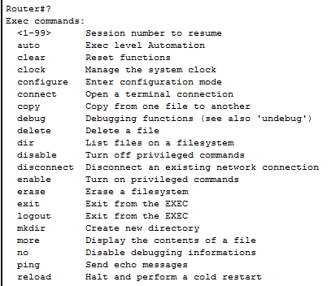

在输入信息后输入“？”可查看以输入字母开头的命令。如输入“sh？”，设备将输出所有以sh开头的命令。

在输入的信息后增加空格，再输入“？”，这时设备将尝试识别输入的信息所对应的命令，然后输出该命令的其他参数。例如输入“sh？”，如果只有show命令是以sh开头的，那么设备将输出sh命令的参数；如果以sh开头的命令还有其他的，设备将报错。

另外可以使用键盘上Tab键补全命令，比如键入“sh”后，按键盘“Tab”键可以将命令补全为“show”。如有多个以“sh”开头的命令存在，则在多个命令之间循环切换。

命令在不发生歧义的情况下可以使用简写，如“show”可以简写为“sh”或“sho”等，“interface”可以简写为“int”或“inter”等。

1. **修改设备名称**

配置设备时，为了便于区分，往往给设备定义不同的名称。如下我们依照实验拓扑图，修改设备名称。

修改Router0路由器的设备名称为R0。

Router(config)#hostname R0

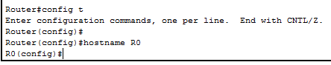

修改Router1路由器的设备名称为R1。

Router(config)#hostname R1

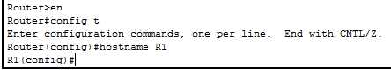

1. **配置Console口参数**

默认情况下，通过Console口登陆无密码，任何人都可以直接连接到设备，进行配置。

为避免由此带来的风险，可以将Console接口登录方式配置为密码认证方式，密码为“cisco”。

空闲时间指的是经过没有任何操作的一定时间后，会自动退出该配置界面，再次登陆会根据系统要求，提示输入密码进行验证。

设置空闲超时时间为20分钟。

R0(config)#

R0(config)#line console 0

R0(config-line)#password cisco

R0(config-line)#login

R0(config-line)#exec-timeout 20

执行do show run 命令查看配置结果。

R0(config-line)#do show run

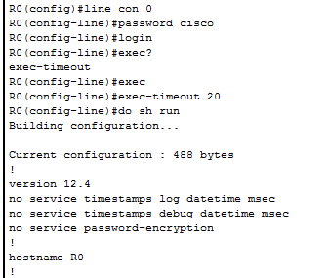

退出系统，并使用新配置的密码登录系统。

R0#exit

R0 con0 is now available

Press RETURN to get started.

User Access Verification

Password:

R0>

1. **配置接口IP地址和描述信息**

配置R0上F0/0接口的IP地址。

R0(config)#interface fastEthernet 0/0

R0(config-if)#no shutdown

R0(config-if)#ip add 10.X.0.1 255.255.255.0

R0(config-if)#description TO:R1-F0/0

在当前接口视图下，执行**do show run**命令查看配置结果。

R0(config-if)#do show run

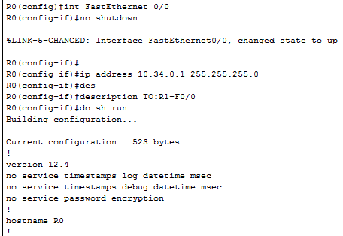

执行**do show int f0/0**命令查看接口信息。

R0(config-if)#do show int f0/0

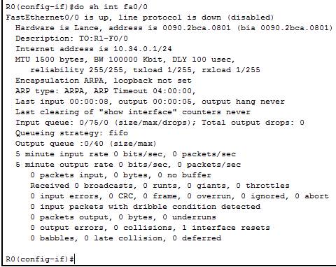

从命令回显信息中可以看到，接口的物理状态与协议状态均为Up，表示对应的物理层与数据链路层均可用。

配置R1上F0/0接口的IP地址。

R1(config)#interface fastEthernet 0/0

R1(config-if)#no shutdown

R1(config-if)#ip add 10.X.0.2 255.255.255.0

R1(config-if)#description TO:R0-F0/0

在当前接口视图下，执行**do show run**命令查看配置结果。

R1(config-if)#do show run

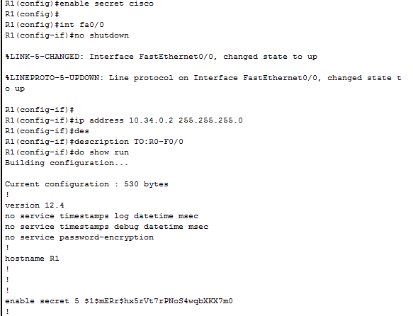

执行**do show int f0/0**命令查看接口信息。

R1(config-if)#do show int f0/0

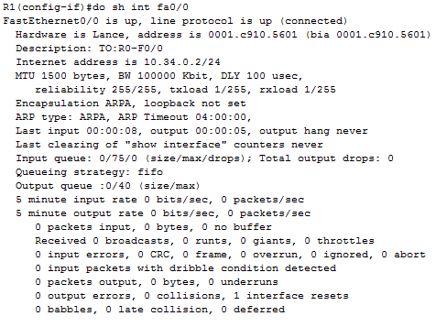

从命令回显信息中可以看到，接口的物理状态与协议状态均为Up，表示对应的物理层与数据链路层均可用。

配置完成后，在R0上通过执行ping命令测试R0和R1间的连通性。

R0#ping 10.X.0.2

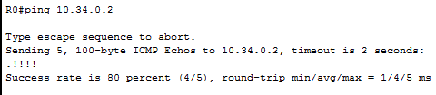

1. **配置远程登陆参数**

默认情况下，设备无法通过远程登陆设备，可以通过VTY接口实现远程登陆设备。

在R0上将VTY接口登录方式配置为密码认证方式，密码为 “cisco”。

R0(config)#

R0(config)#line vty 0 4

R0(config-line)#password cisco

R0(config-line)#login

执行do show run命令查看配置结果。

R0(config-line)#do show run

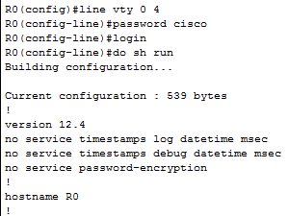

在R1上将VTY接口登录方式配置为密码认证方式，密码为 “cisco”。

R1(config)#

R1(config)#line vty 0 4

R1(config-line)#password cisco

R1(config-line)#login

执行do show run命令查看配置结果。

R1(config-line)#do show run

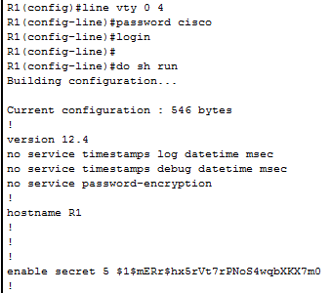

在R0上进入特权模式，使用telnet登录R1。

R0#telnet 10.X.0.2

Trying 10.X.0.1 ...Open

User Access Verification

Password:

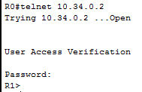

1. 查看当前设备上存储的文件列表

在特权视图下执行**dir**命令，查看当前目录下的文件列表。

R0#dir

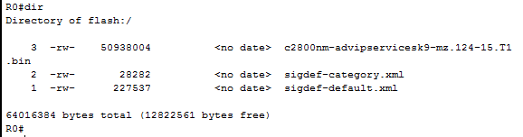

R1#dir

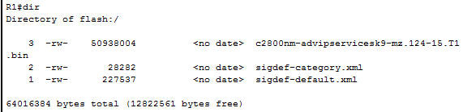

1. **管理设备配置文件**

执行**show running-config**命令查看保存的配置文件。

R0#show running-config

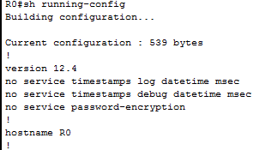

执行**show startup-config**命令查看保存的配置文件。

R0#show startup-config

startup-config is not present

R0#

系统中没有已保存的配置文件。执行**write**命令保存当前配置文件。

R0#write

Building configuration...

[OK]

R0#

重新执行**show startup-config**命令查看已保存的配置信息。

R0#show startup-config

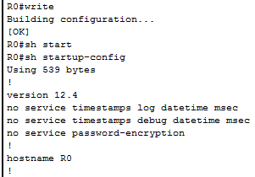

若要清除保存的配置文件，可删除闪存中的配置文件。

R0#erase startup-config

Erasing the nvram filesystem will remove all configuration files! Continue? [confirm]

[OK]

Erase of nvram: complete

%SYS-7-NV_BLOCK_INIT: Initialized the geometry of nvram

重新执行**show startup-config**命令查看已保存的配置信息。

R0#show startup-config

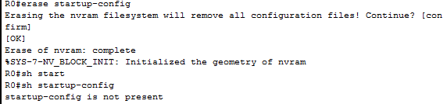

1. **重启设备**

执行**reboot**命令重启路由器。

R0#reload

Proceed with reload? [confirm]